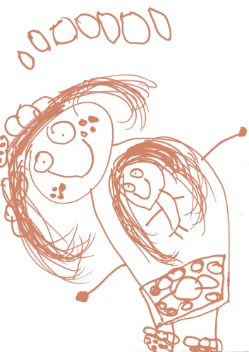

TROCA DE ROSTO
Orientações para a vivência

2

Reflexões:
De que forma as características físicas marcam as crianças?
No grupo, as ideias se misturam e formam novos caminhos e pensamentos. Vamos misturar características físicas do rosto das crianças do grupo e ver como fica?

Orientações:
• Imprima fotografias do rosto de todas as crianças do grupo. As fotografias devem estar no mesmo plano de fotos 3x4, focando bem o rosto. Imprima cada foto em folha A4 e cole em uma base mais resistente, como papelão. Divida e corte cada fotografia em três partes, separando olhos, nariz e boca.

Sugestões:
• Misture todas as partes e convoque as crianças para descobrir o conjunto de cada criança do grupo.
• Provoque-as para que mexam e experimentem combinações diferentes.
• Depois da exploração, peça que misturem outra vez as partes e colem em um papel, formando novos componentes do grupo. Disponibilize a produção em um varal no espaço de referência e encoraje as famílias (ou outros educadores) para que tentem identificar, junto com as crianças, a quem pertence cada parte do rosto. Utilize o material impresso desta vivência: TROCA DE ROSTO - PARTE 1.

TROCA DE ROSTO – Parte 1
De quais crianças são estas partes do corpo?

Nome: Data:

